**ĐỀ TÀI : XÂY DỰNG PHẦN MỀM QUẢN LÝ BÁN ĐIỆN THOẠI, LAPTOP**

**CHƯƠNG 1: KHẢO SÁT HIỆN TRẠNG**

**1/ Trang thương mại điện tử Tiki:** [https://tiki.vn**/**](https://tiki.vn/)

1.1. Hình ảnh:

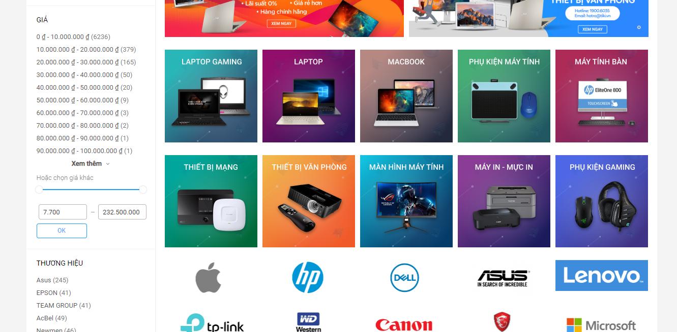

1.2. Ưu điểm:

+ Tốc độ load trang nhanh.

+ Dễ dàng tìm kiếm sản phẩm.

+ Chuyển hướng hợp lý trong quá trình xem chi tiết sản phẩm(Open new tab).

+ Có responsive web phù hợp trên các thiết bị.

+ Có hỗ trợ các phương thức thanh toán online qua nhiều loại thẻ tín dụng ATM.

+ Có cổng kết nối với các kênh youtube,facebook,Zalo.

+ Có phần tải app cho mobile trên trang.

+ Có hỗ trợ các phương thức login với các tài khoản xã hội facebook, zalo, google.

+ Hỗ trợ giao hàng online tận nhà.

+ Tìm sản phẩm theo giá.

+ Hỗ trợ dịch vụ đối với điện thoại.

+ Thanh tìm kiếm có hỗ trợ từ khóa tìm kiếm nhanh

1.3. Nhược điểm:

- Không hỗ trợ chat trực tuyến trên web.

- Nhiều thông tin trên một trang quá.

- Dàn trải layout trên một trang quá nhiều, gây rồi và chán.

**2/ Trang thương mại điện tử Ebay:** <https://www.ebay.vn/>

2.1. Hình ảnh:

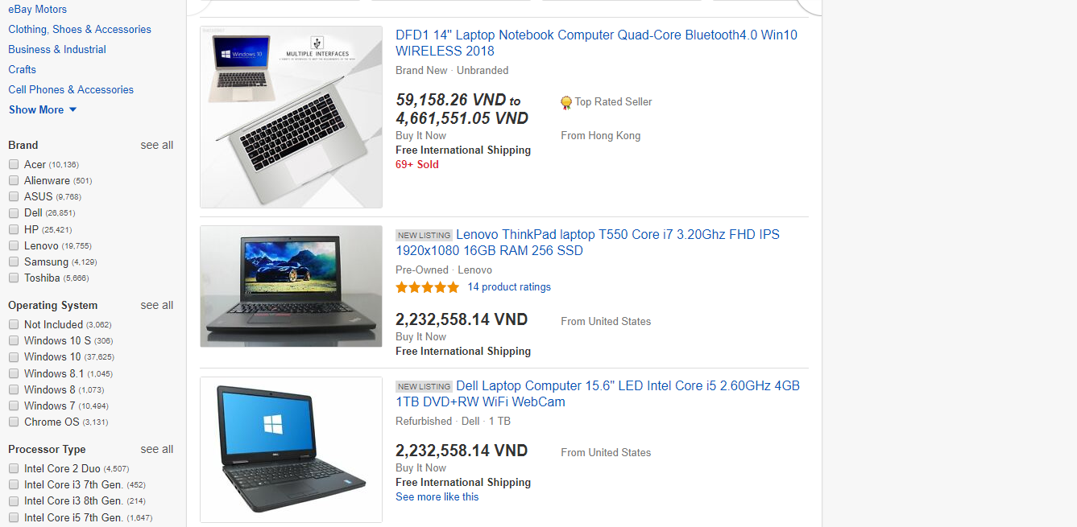

2.2. Ưu điểm:

+ Đơn giản, dễ nhìn ,không nhiều thông tin chi tiết.

+ Có hỗ trợ các phương thức login với các tài khoản xã hội facebook, zalo, google.

+ Hỗ trợ giao hàng online tận nhà.

+ Tìm sản phẩm theo giá.

+ Hỗ trợ thanh toán online thông qua nhiều loại thẻ tín dụng.

+ Thanh tìm kiếm có hỗ trợ từ khóa tìm kiếm nhanh

2.3. Nhược điểm

+ Giao điểm không bắt mắt.

+ Thiết kế theo phong cách cũ.

+ Dịch vụ ít (giao hàng,)

+ Không hỗ trợ tư vấn trực tuyến (chat online).

**3/ Trang thương mại điện tử Amazon:** <https://www.amazon.com/>

3.1. Hình ảnh:

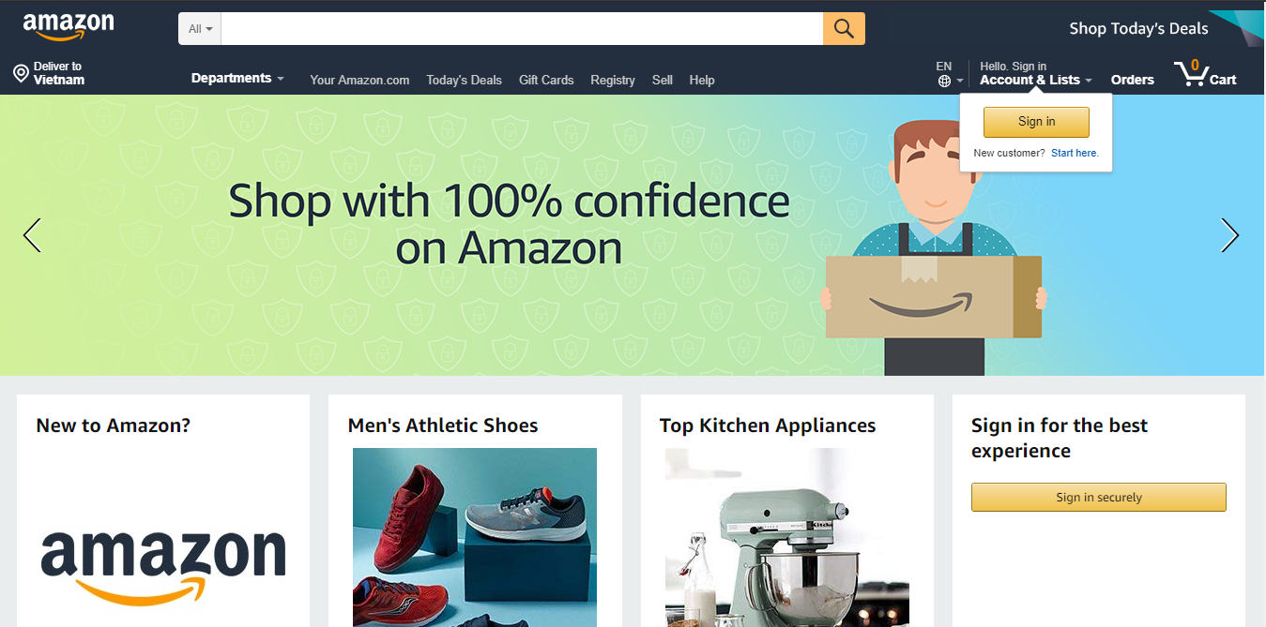

3.2. Ưu điểm:

+ Có responsive web phù hợp trên các thiết bị.

+ Có hỗ trợ các phương thức thanh toán online qua nhiều loại thẻ tín dụng ATM.

+ Có cổng kết nối với các kênh youtube,facebook,Zalo.

+ Có phần tải app cho mobile trên trang.

+ Có hỗ trợ các phương thức login với các tài khoản xã hội facebook, zalo, google.

+ Hỗ trợ giao hàng online tận nhà.

+ Tìm sản phẩm theo giá.

+ Thanh tìm kiếm có hỗ trợ từ khóa tìm kiếm nhanh

+ Giao diện mang phong cách hiện đại.

+ Bố cục, layout hợp lý, lượng thông tin vừa đủ.

3.3. Nhược điểm

+ Không hỗ trợ tư vấn online.

**4/ Trang thương mại của chuổi siêu thị BigC:** <https://bigc.vn>

4.1. Hình ảnh:

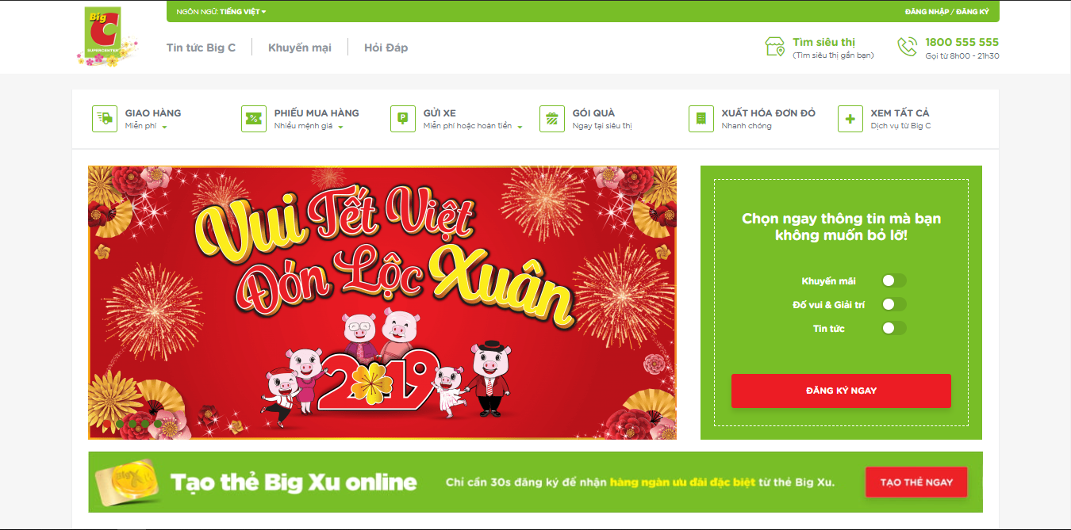

4.2. Ưu điểm:

+ Có hỗ trợ gọi tư vấn,đặt hàng online thông qua điện thoại.

+ Thanh tìm kiếm có hỗ trợ từ khóa tìm kiếm nhanh

4.3. Nhược điểm:

+ Không hỗ trợ chat tư vấn online.

**5/Trang thương mại hàng điện tử Thegioididong:** <https://www.thegioididong.com/>

5.1. Hình ảnh:

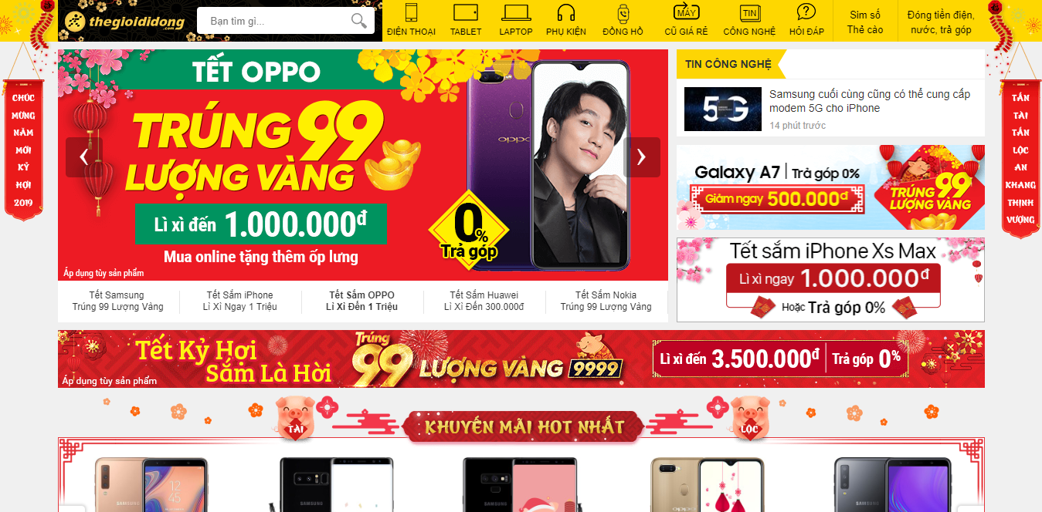

5.2.Ưu điểm

+ Tốc độ load trang nhanh.

+ Dễ dàng tìm kiếm sản phẩm.

+ Chuyển hướng hợp lý trong quá trình xem chi tiết sản phẩm(Open new tab).

+ Có responsive web phù hợp trên các thiết bị.

+ Có hỗ trợ các phương thức thanh toán online qua nhiều loại thẻ tín dụng ATM.

+ Có cổng kết nối với các kênh youtube,facebook,Zalo.

+ Có phần tải app cho mobile trên trang.

+ Có hỗ trợ các phương thức login với các tài khoản xã hội facebook, zalo, google.

+ Hỗ trợ giao hàng online tận nhà.

+ Tìm sản phẩm theo giá.

+ Hỗ trợ dịch vụ đối với điện thoại.

+ Có hỗ trợ tư vấn online.

+ Thanh tìm kiếm có hỗ trợ từ khóa tìm kiếm nhanh

5.3.Nhược điểm: Vì khá ổn nên chúng em chưa thấy nhược điểm

**6/ Trang thương mại điện tử Sen Đỏ:** <https://www.sendo.vn/>

6.1. Hình ảnh:

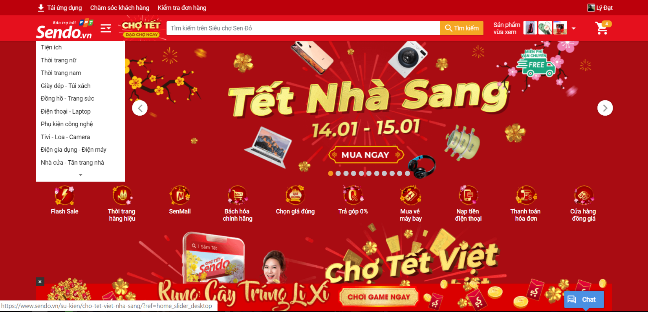

6.2. Ưu điểm: Mang các tính năng nâng cao ngoài việc mua sắm ra như:

+ Xem lại các sản phẩm vừa xem

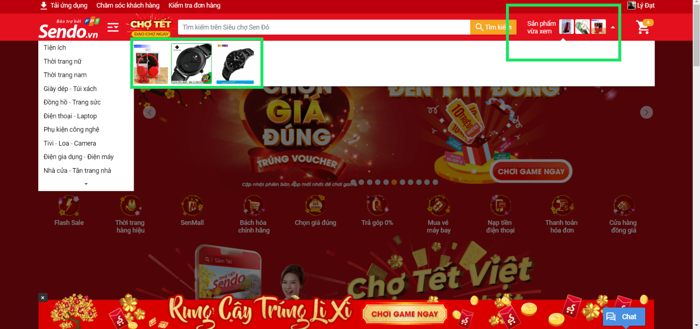

+ Gợi ý từ khóa đã tìm kiếm:

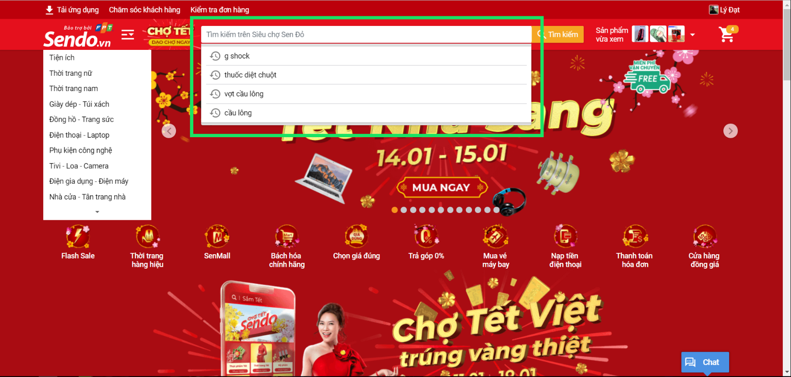

* 1. . Nhước điểm:

+ Giao diện thiết kế quá rườm rà, kiểu thiết kế đã lỗi thời

+ Các sản phẩm được sắp xếp hiển thị không theo mục để dễ dàng dạo tìm sản phẩm

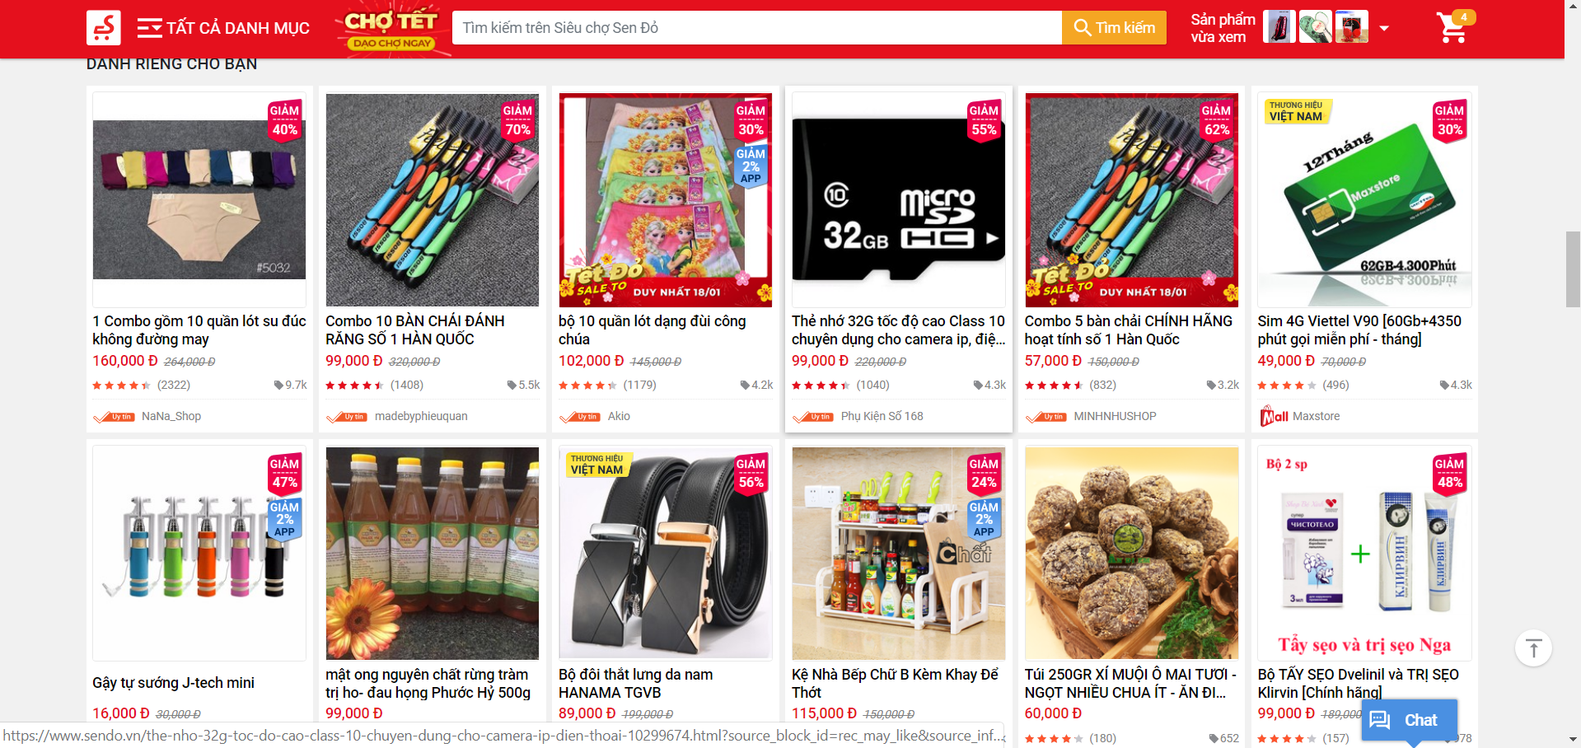

**7/ Trang thương mại điện tử Lazada:** <https://www.lazada.vn/>

7.1. Hình ảnh:

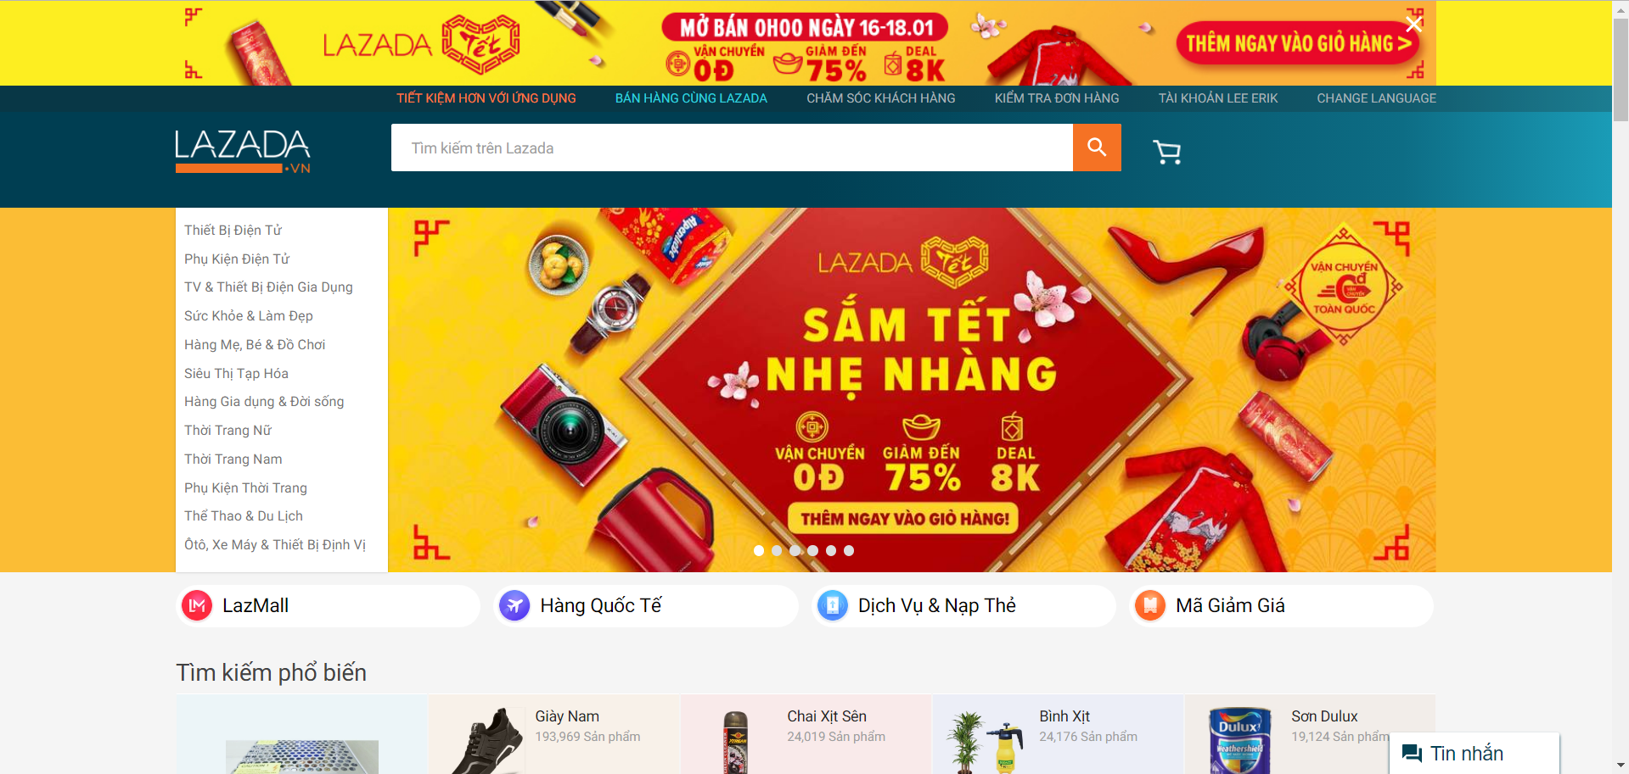

7.2. Ưu điểm:

+ Có hổ trợ đa ngôn ngữ

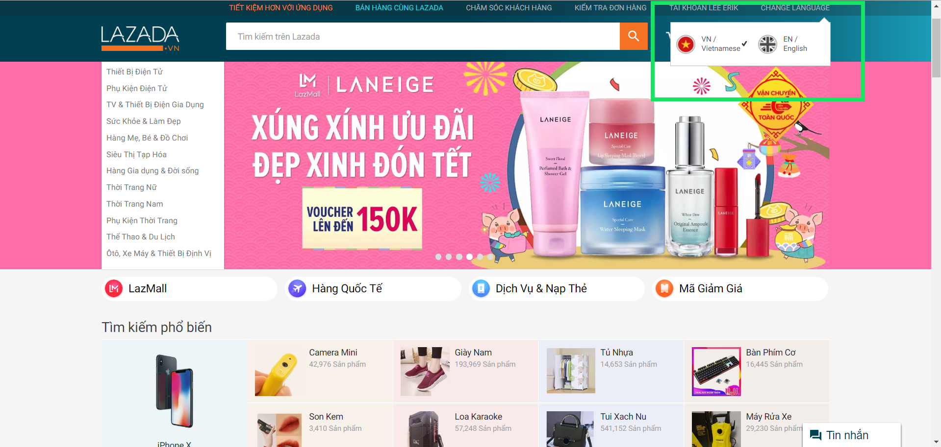

+ Cho phép tìm kiếm theo các từ khóa được tìm nhiều

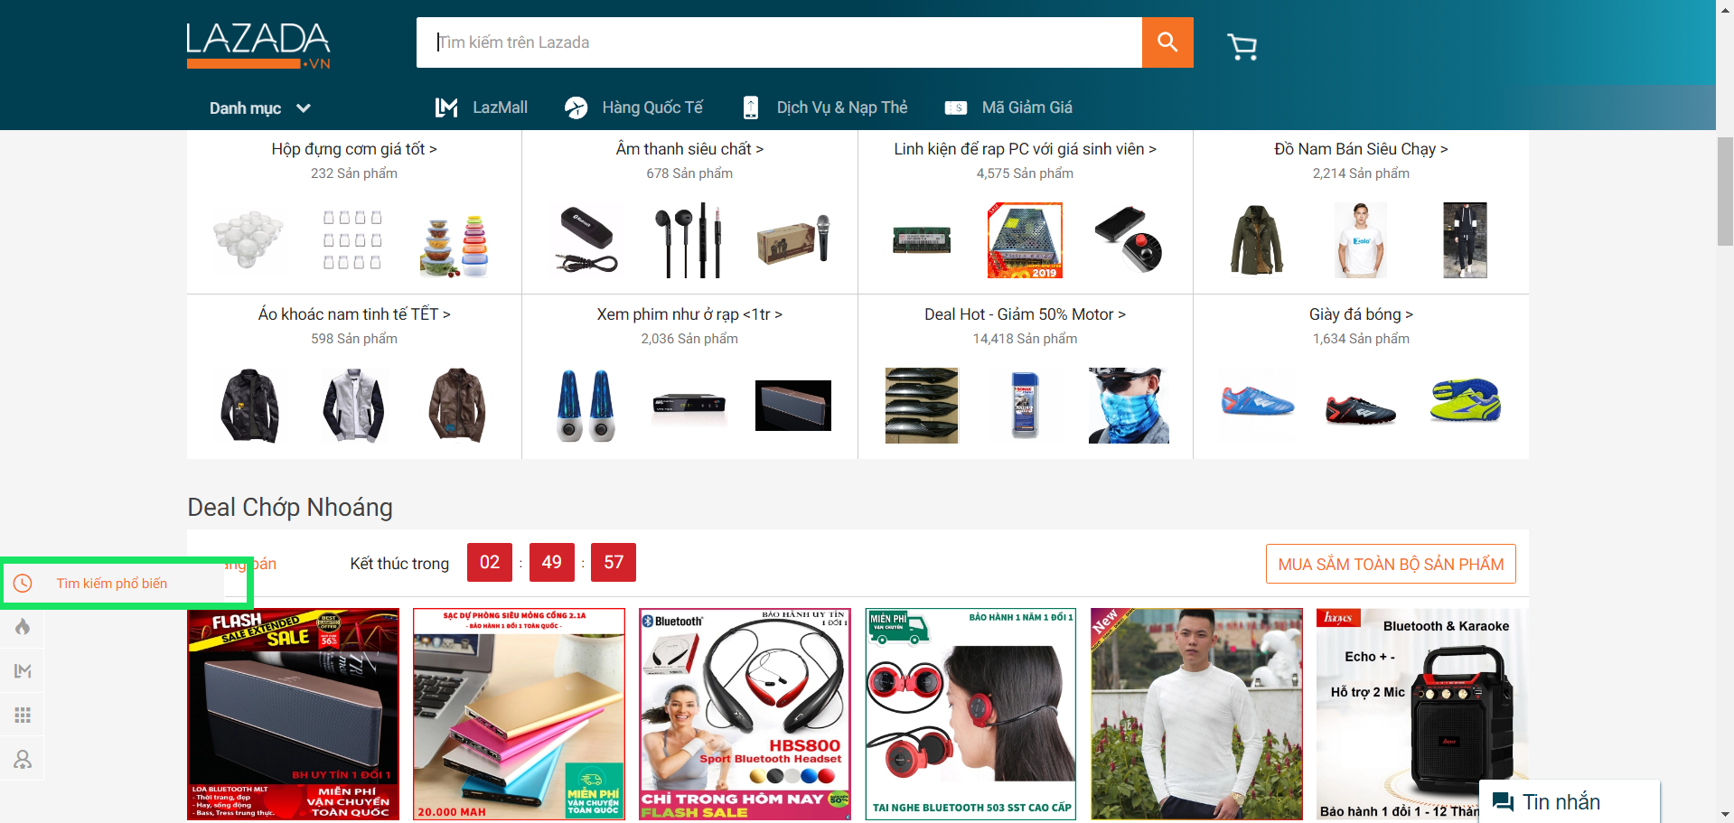

7.3. Nhược điểm:

+ Thiết kế cực kì rườm rà không thích mắt

+ Không hiển thị các tìm kiếm cũ

+ Không hổ trợ giữ chế độ đăng nhập

**8/ Trang thương mại sản phẩm công nghệ FPT:** <https://fptshop.com.vn/>

8.1. Hình ảnh:  
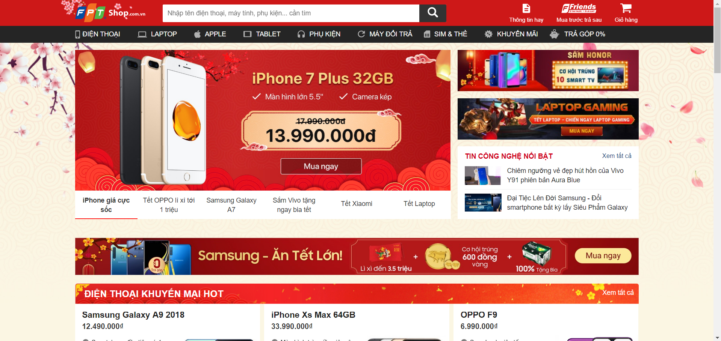

8.2. Ưu điểm:

+ Thiết kế phù hợp với thời đại

+ Sản phẩm được phân vùng hiển thị hợp lý

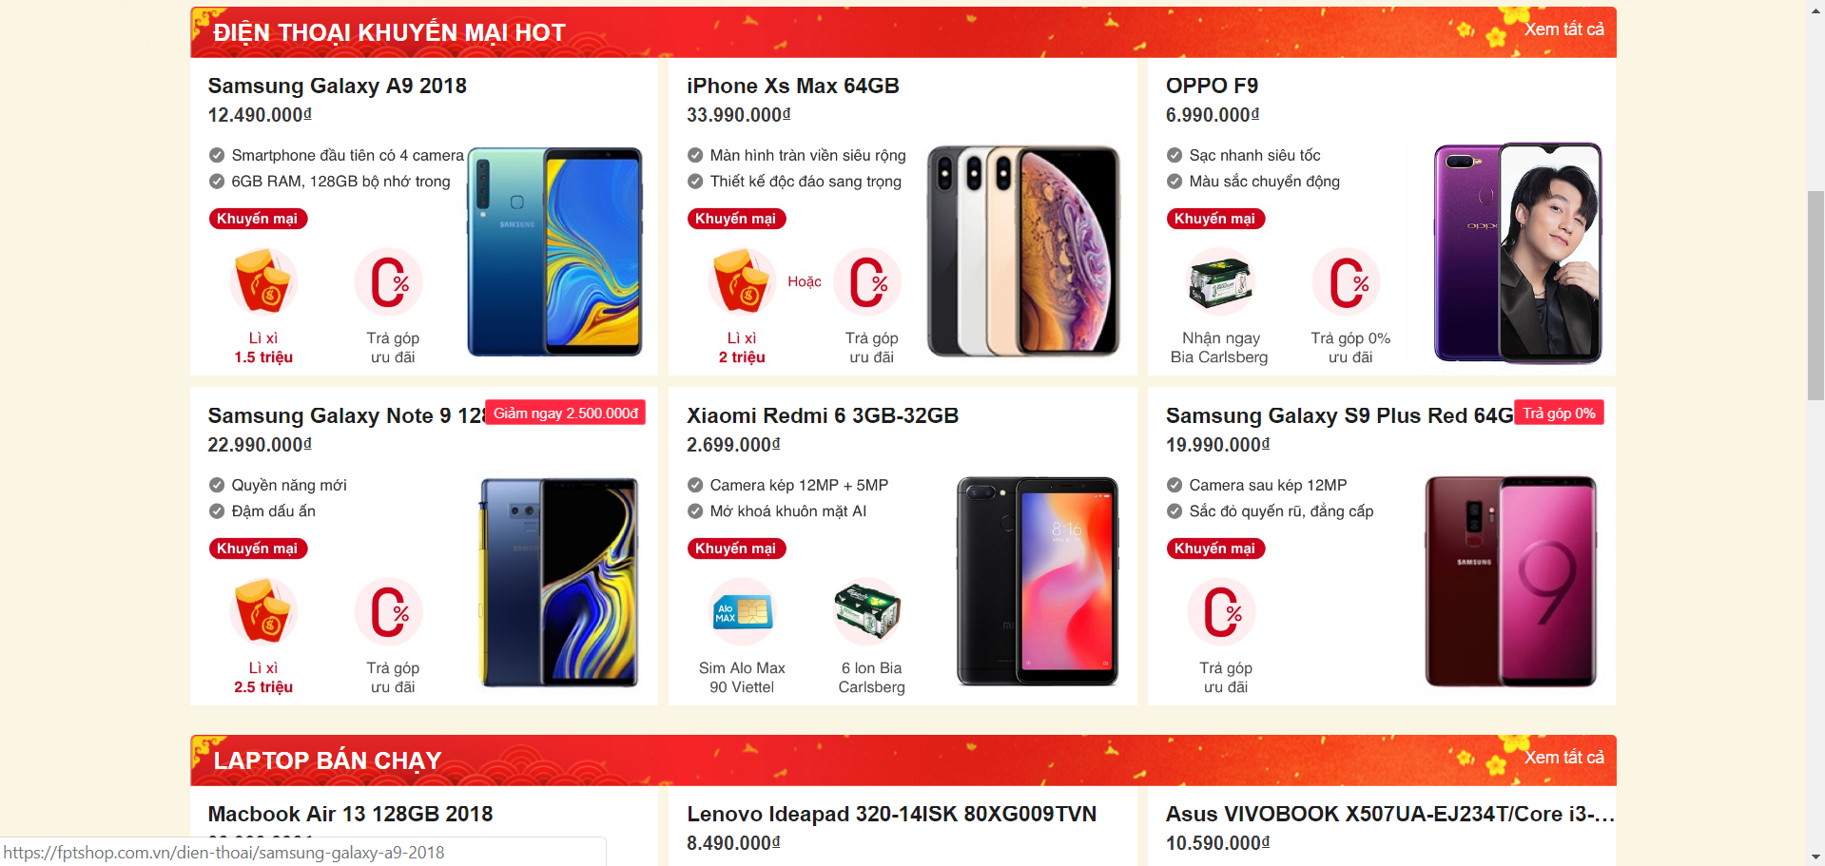

8.3. Nhược điểm:

+ Trang không cho phép đăng nhập hay tạo tài khoản nên khi reload trình duyệt sẽ mất các sản phẩm dự định mua trong giỏ

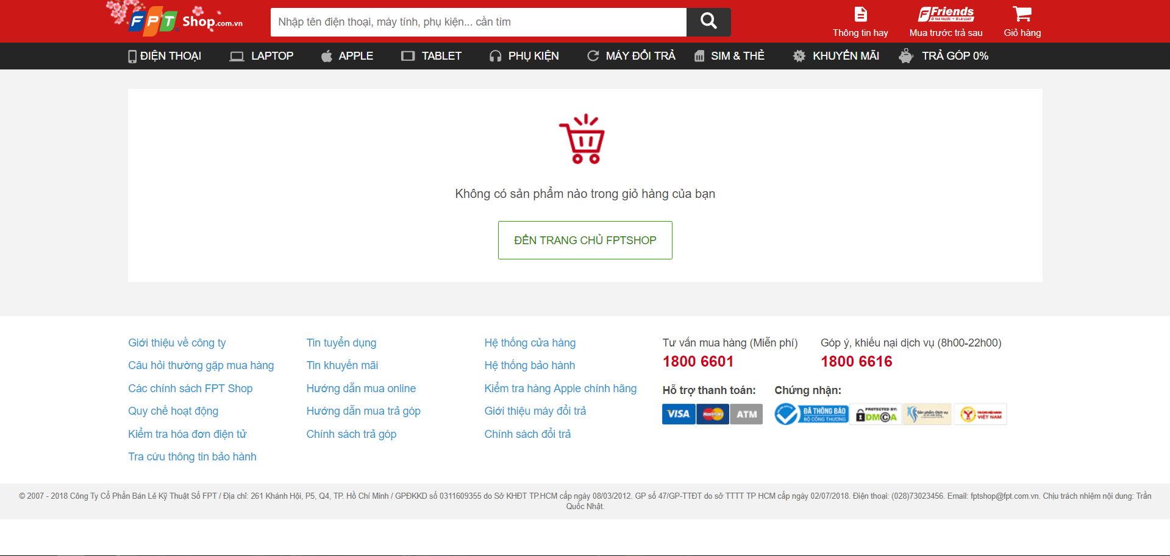

+ Trang cũng không hổ trợ chatbot hay hổ trợ chat hổ trợ trực tuyến

**9/ Trang thương mại điện tử Bách Hóa Xanh:** <https://www.bachhoaxanh.com/>

9.1. Hình ảnh:

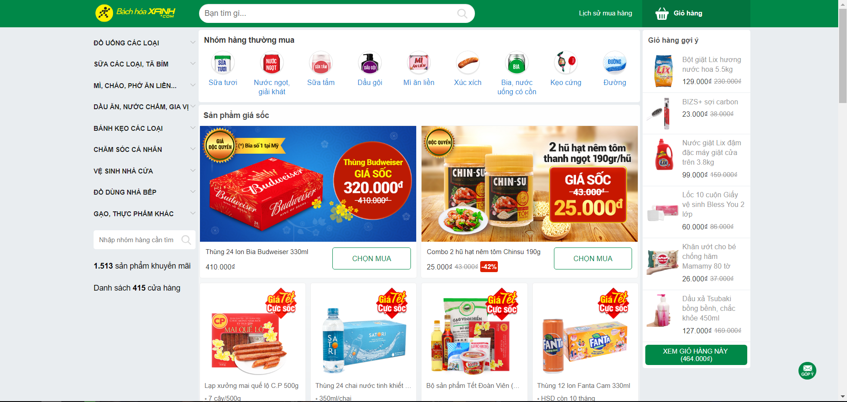

9.2. Ưu diểm:

+ Thiết kế phù hợp với thời đại với đủ các chức năng cơ bản của một trang bán hàng điện tử

+ Có thể chọn mua sản phẩm nhanh qua thanh tìm kiếm

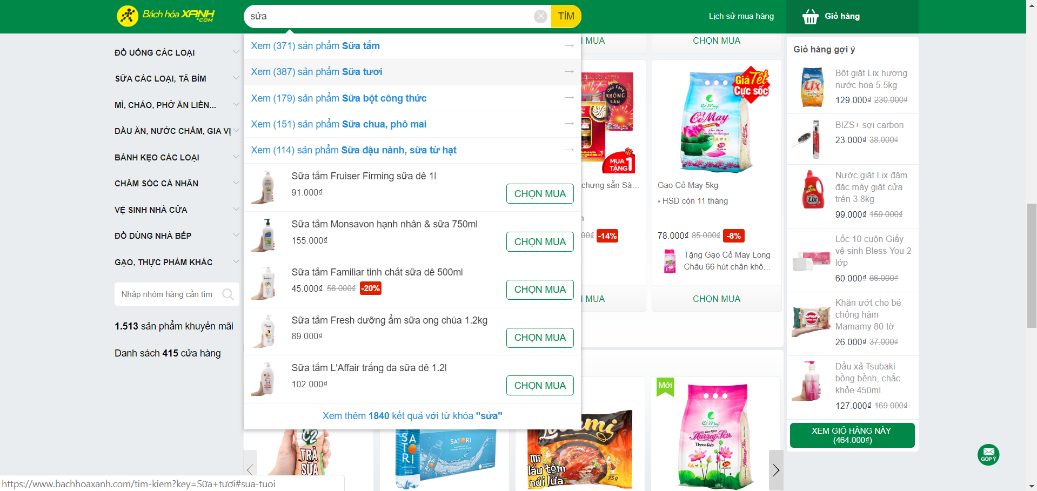

9.3. Nhược điểm:

+ Trang không có chatbot hay hổ trợ trực tuyến chỉ có mục góp ý nhỏ

+ Trang thừa một vài mục không cần thiết như thanh tìm kiếm nhỏ

+ Thanh tìm kiếm không nhạy với các keyword được nhập

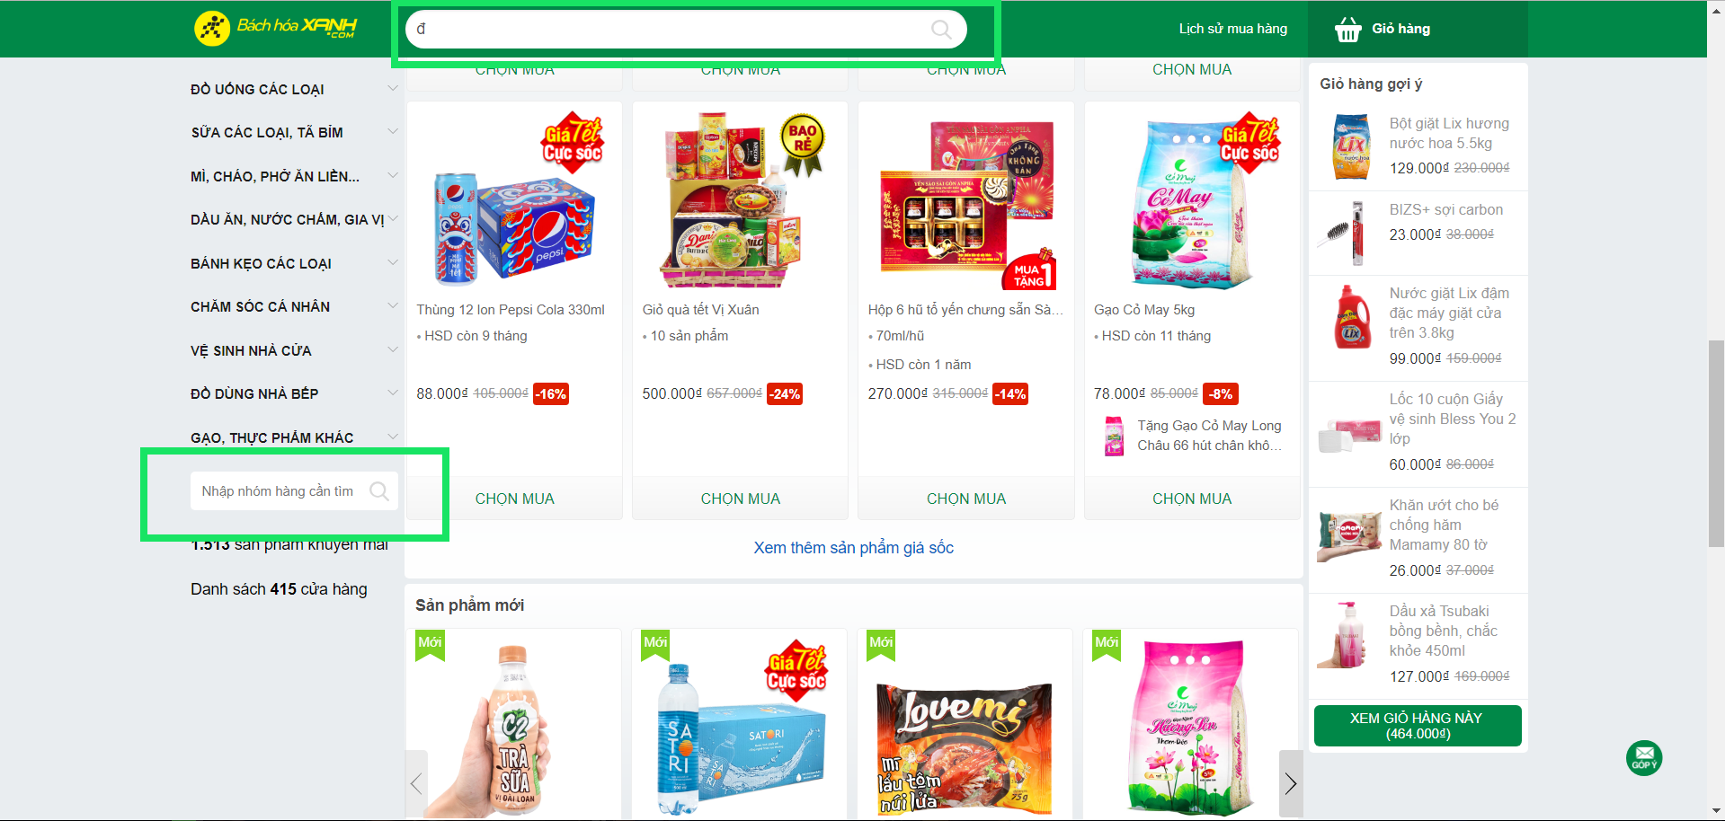

**10/ Trang thương mại của chuổi siêu thị Shopee:** <https://shopee.vn/>

10.1. Hình ảnh:

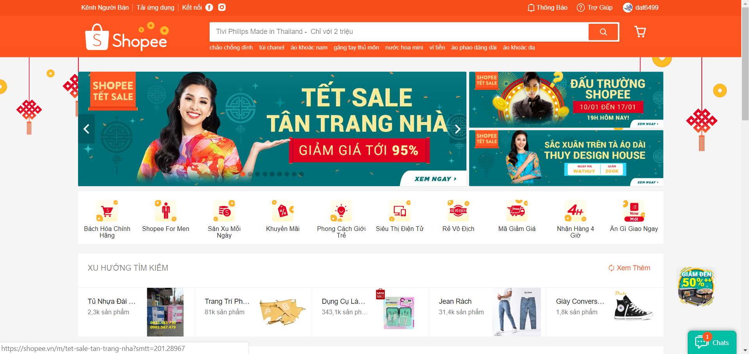

* 1. . Ưu điểm:

+ Có hổ trợ kênh cho người bán dễ thao tác

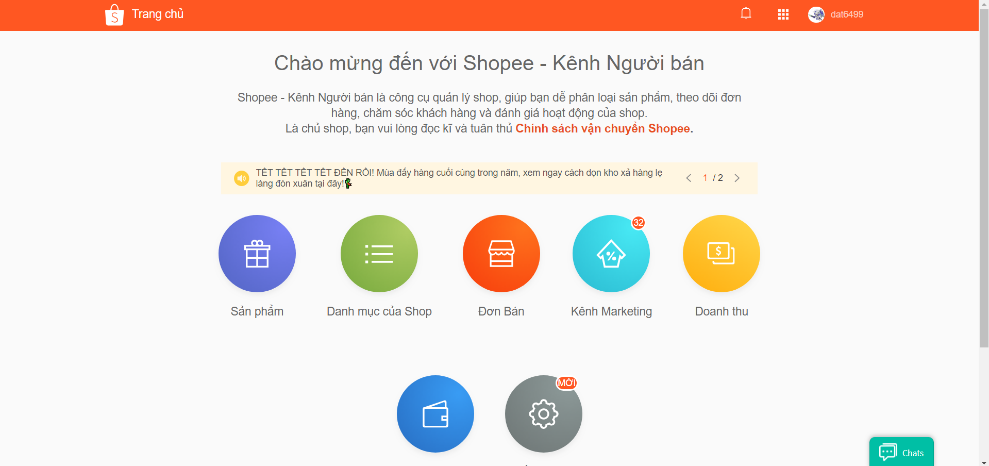

+ Hiện thị gợi ý các sản phẩm hot, đang được mua nhiều rỏ ràng hơn

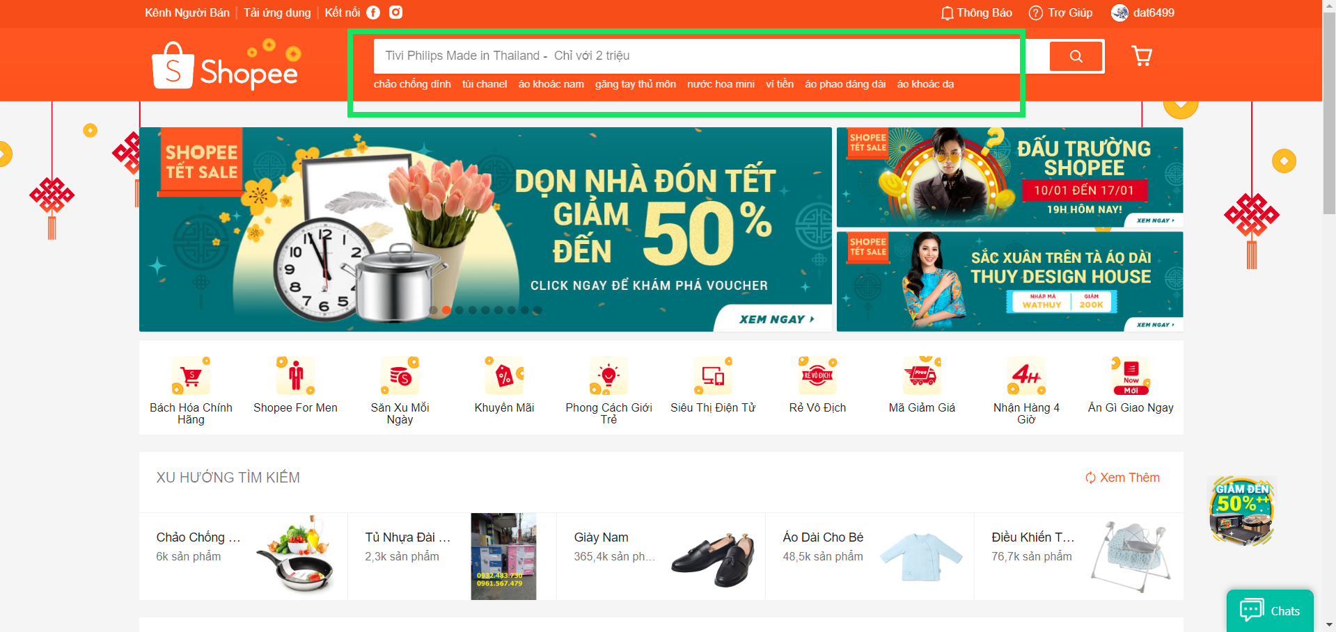

+ Có mục thông báo các sự kiện cho người mua dễ thao tác tham gia

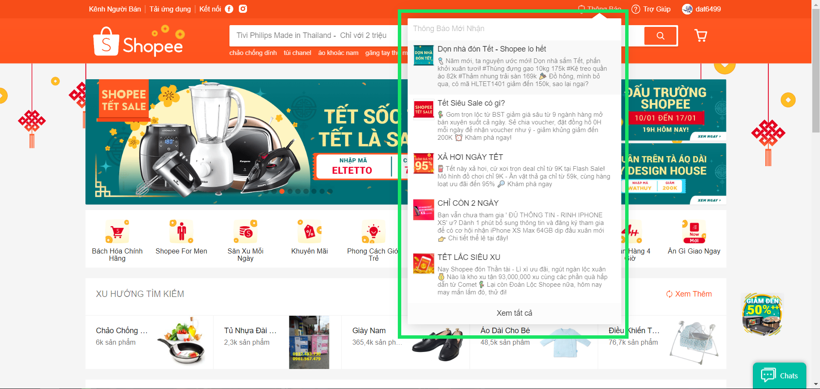

* 1. . Nhược điểm:

+ Tốc độ load chậm hơn một số trang khác

+ Hướng dẫn và các báo cáo liên quan khá dài dòng

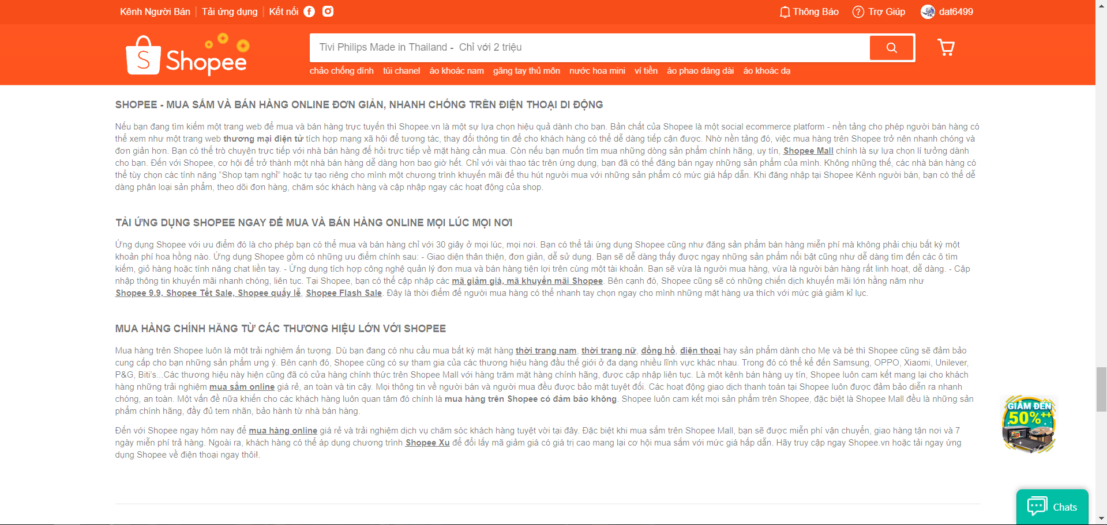

TỔNG KẾT

1. Những ưu điểm cần học:

+ Tốc độ load trang nhanh.

+ Dễ dàng tìm kiếm sản phẩm.

+ Chuyển hướng hợp lý trong quá trình xem chi tiết sản phẩm(Open new tab).

+ Có responsive web phù hợp trên các thiết bị.

+ Có hỗ trợ các phương thức thanh toán online qua nhiều loại thẻ tín dụng ATM.

+ Có cổng kết nối với các kênh youtube,facebook,Zalo.

+ Có phần tải app cho mobile trên trang.

+ Có hỗ trợ các phương thức login với các tài khoản xã hội facebook, zalo, google.

+ Hỗ trợ giao hàng online tận nhà.

+ Tìm sản phẩm theo giá.

+ Hỗ trợ dịch vụ đối với điện thoại.

+ Có hỗ trợ tư vấn online.

+ Có hỗ trợ gọi tư vấn,đặt hàng online thông qua điện thoại.

1. Những nhược điểm cần khắc phục.

+ Không cho nhiều thông tin phụ lên một trang.

+ Bố cục không phức tạp hoặc đơn giản quá.

+ Đừng quên xây dựng thiếu các chức năng về dịch vụ tư vấn cho khách hàng.